|  |  |  |
| --- | --- | --- |
| **лого ДБП мал** | **ТК «Детское бюро путешествий» ООО «ТурЭкспоСервис»** | **тэс мал** |
| г. Екатеринбург, ул. Восточная 84, |
| Тел. (343) 385-90-10; ф. 385-92-10 |
| [www.dettur.ru](http://www.dettur.ru) mail@dettur.ru |

**ГАУЗ РБ ДМС «УРАЛ».**

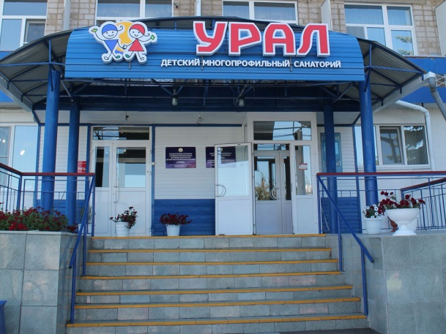**Расположение:** Республика Башкортостан, РБ, Учалы, Мира, 9

Возрастной контингент детей составляет с 7 до 15 лет.

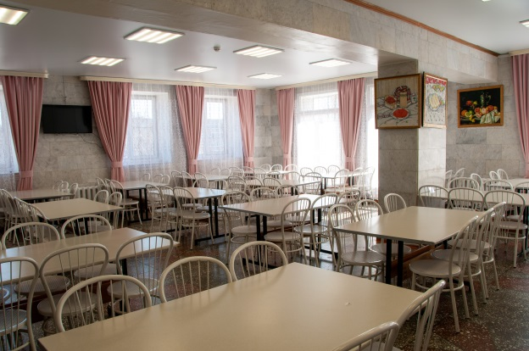Детский многопрофильный санаторий «Урал» расположен на границе евразийского континента, в живописной части Южного Урала. Природные ресурсы здравницы «Урал» обладают широким спектром климатотерапии. Неповторимое сочетание гор Зауралья, лиственно-хвойных лесов, лугов и края красивейших озер создают, благоприятные условия для полноценного оздоровления детей.

Круглогодичный санаторий «Урал» основан в 2000 году, имеет статус Республиканского многопрофильного оздоровительного учреждения. В санатории «Урал» осуществляется общеукрепляющее лечение детей с заболеваниями органов дыхания, сердечно-сосудистой системы, пищеварительного тракта, нервных болезней и мочевыделительной системы.

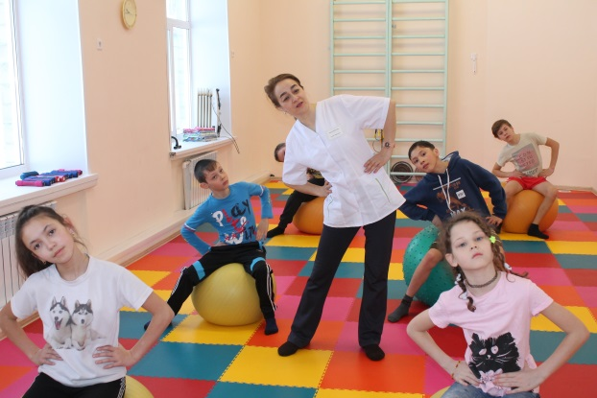В оздоровительном процессе используются природные лечебные факторы: климатический, грязевой.

**Проживание:**

Дети располагаются в комфортабельных двухместных- четырехместных палатах. На блок из двух комнат туалет, душевая кабинка, две раковины.

**Показаниями для направления в санаторий «Урал» являются:**

**- заболевания нервной системы**

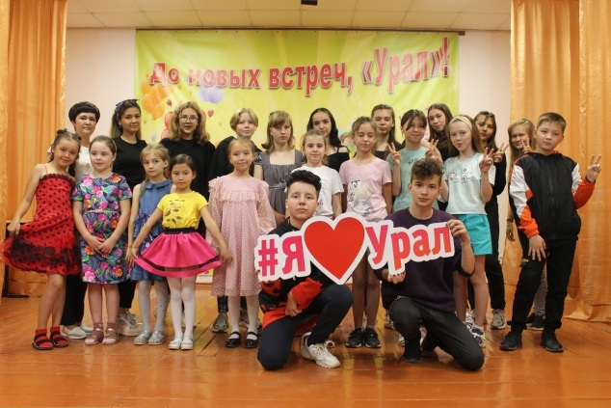**- хронические заболевания органов дыхания**

**- заболевания желудочно-кишечного тракта**

**- заболевания опорно-двигательного аппарата**

**- заболевания кожи**

**Противопоказания согласно приказу МЗ РФ от 13 мая 2016 г. N 295н .**

Санаторий «Урал» располагает достаточно хорошо оснащенной лечебной базой. В реабилитации и оздоровлении детей в санатории применяются следующие методы лечения:

- климатолечение;

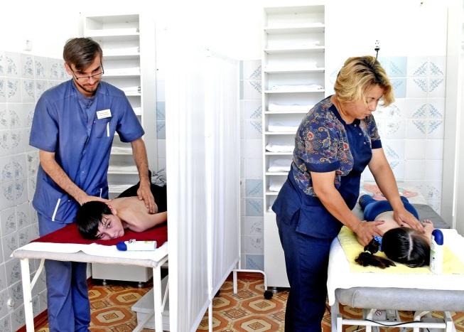- кумысолечение;

- фитотерапия;

- рефлексотерапия;

- водолечение;

- гидротерапия(бассейн);

- аппаратная физиотерапия;

- парафинотерапия;

- грязелечение;

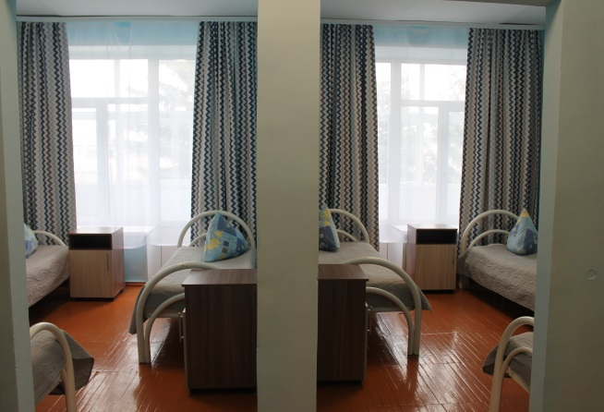- спелеотерапия;

- ингаляции;

- лечебный массаж;

- лечебная сауна;

- лечебная физкультура, терренкур;

- скандинавская ходьба

- диетотерапия.

**Питание:**

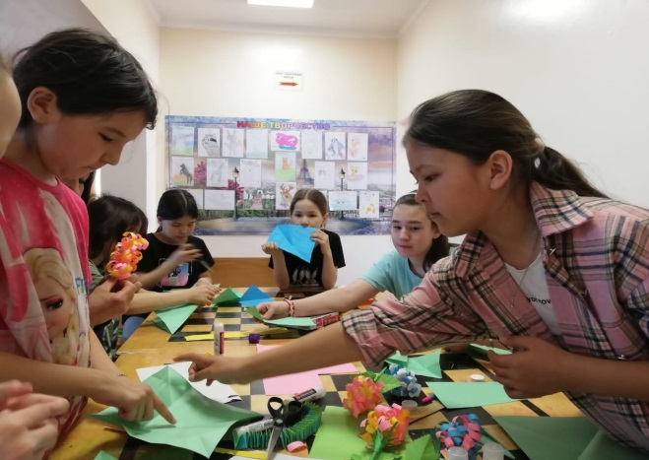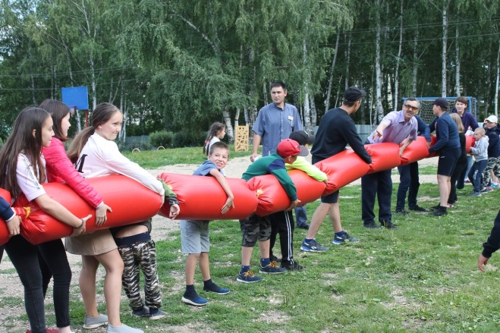Важным разделом санаторной терапии является лечебное питание. Условием успешного применения лечебного питания является строгое соблюдение предписанной диеты, качественно и правильно приготовленная пища. Пищеблок соответствует санитарным нормам. Питание детей в нашем санатории осуществляется на основании приказа Минздрава России от 05.08.2003 N 330 "О мерах по совершенствованию лечебного питания в лечебно-профилактических учреждениях Российской Федерации". В санатории используется основной вариант диеты, в котором строго соблюдается калорийность. Меню составляется с учетом натуральных норм и возрастной категории детей: с 7 до 10 лет; с11 до 14 лет. Анализ питания проводится постоянно на Совете по питанию. Вносятся изменения в 10-дневное меню. Утверждаются новые карточки-раскладки.

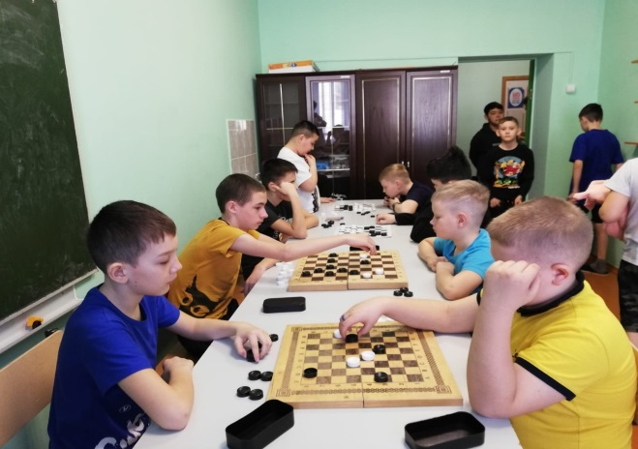В столовой санатория «Урал» обслуживание детей организовано в одну смену по десятидневному меню по диете №15. Ежедневно в меню включаются фруктовые соки, свежие фрукты, овощные салаты.

**Программа:**

Для того, чтобы юные отдыхающие чувствовали себя поистине отдохнувшими и их настроение находилось на должном уровне, команда педагогов и воспитателей санатория тщательно организовывает досуг своих подопечных. Для детского активного отдыха тут предусмотрены купания в закрытом бассейне, посещение сауны, различные спортивные соревнования на специально оборудованных детских площадках. Для самых маленьких отдыхающих имеются прекрасно оборудованные игровые комнаты с множеством настольных, развивающих и других прекрасных игр. Ежедневно дети готовят творческие номера, участвуют в викторинах, конкурсах и соревнованиях. Ведётся кружковая работа. Проводятся познавательно-развлекательные мероприятия и дискотеки. Организуются экскурсии в историко-краеведческий музей города Учалы, детскую модульную библиотеку, пешие походы в лес.

Для детей предоставляется игровая комната, кинозал.

Имеется центр досуга, библиотека.

Дополнительно оплачивается: групповой трансфер, ж/д проезд.

**Стоимость путевки: 34 736 руб./чел.**

ООО «ТурЭкспоСервис» Таушканова А.О.